Bruxelles • Le 11 août 2020
Analyse de Peter Vanden Houte, Chief Economist ING Belgique

Le conseil en investissement à distance de plus en plus populaire auprès des jeunes investisseurs belges

Le Baromètre des Investisseurs mesure chaque mois la confiance des investisseurs particuliers belges. En d'autres termes, il exprime le « sentiment des investisseurs ». Cette enquête, menée par Kantar, est une initiative d’ING en collaboration avec l’Université de Gand. L’enquête se fait en ligne.
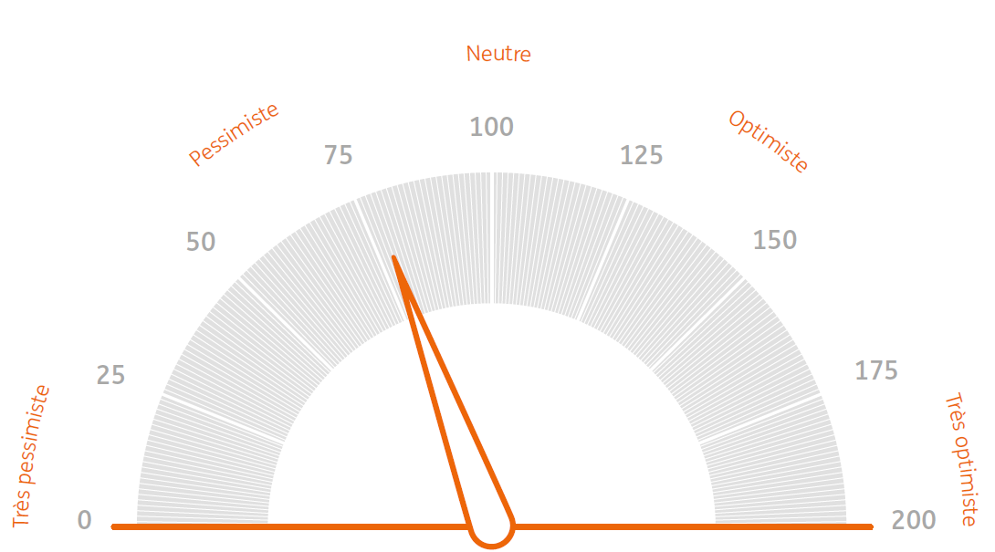

Après trois mois de hausse, le Baromètre ING des Investisseurs s'est replié en juillet et reste par conséquent largement inférieur à son niveau neutre. En cause, les prévisions conjoncturelles qui ont une nouvelle fois été revues à la baisse. La crise du coronavirus a également poussé les plus jeunes à s'intéresser davantage aux investissements. 28% des investisseurs moins de 35 ans disent se préoccuper davantage de leurs investissements depuis la crise, tandis que les plus de 55 ans sont moins de 20%. Par ailleurs, si le confinement a rendu le conseil en investissement à distance nécessaire, les plus jeunes investisseurs comptent utiliser ce type de service à l'avenir.

Après avoir progressé pendant trois mois consécutifs, le Baromètre ING des Investisseurs a reculé de 10 points à 78 points en juillet, soit largement en dessous du niveau neutre de 100 points. Il semble que les investisseurs aient ressenti un rebond de l'économie suite à la levée des mesures de confinement, mais qu’ils soient devenus clairement plus pessimistes en ce qui concerne les prochains mois. 51 % des personnes interrogées s'attendent ainsi à une nouvelle dégradation de la conjoncture dans les trois prochains mois, tandis que seuls 24 % tablent sur une amélioration. Pas étonnant dès lors qu'elles voient l'évolution de la situation financière de leur ménage moins positivement. 26 % des répondants s'attendent ainsi à une détérioration, contre 15 % qui anticipent une amélioration. Il est intéressant de noter que les francophones sont beaucoup plus optimistes que les néerlandophones à ce sujet : ils sont en effet 21 % à tabler sur une amélioration dans le sud du pays, contre seulement 10 % dans le nord.

Notons également que, après la hausse des cours boursiers de ces derniers mois, les investisseurs belges semblent commencer à avoir un peu le vertige. Seuls 24 % des sondés misent encore sur une progression des bourses dans les trois prochains mois, alors que 44 % redoutent une baisse. L'appétit pour les investissements en actions est donc en léger recul.
Plus d'un jeune investisseur sur cinq se préoccupe davantage de leurs investissements depuis la crise du coronavirus

La crise du coronavirus a également poussé les plus jeunes à s'intéresser davantage aux investissements. Sur l'ensemble des investisseurs belges, 22 % disent se préoccuper davantage de leurs investissements depuis la crise, 20 % s’en préoccupent moins et 55 % autant. 3 % n'ont pas donné leur avis. Bien que les différences ne soient pas significatives, il convient tout de même de signaler qu'ils sont 28 % chez les moins de 35 ans à s'occuper davantage de leurs investissements et moins de 20 % chez les plus de 55 ans.

Une vie (et une banque) différente

La crise du coronavirus n'a pas uniquement eu de lourdes conséquences sur l'économie et les marchés financiers, elle a également bouleversé la vie de tous les jours des investisseurs. Si un vaccin venait à être trouvé prochainement et que la pandémie était vaincue, 37 % des sondés déclarent qu'ils reprendraient leur vie comme avant. Environ 8 % ne savent pas encore ce qu’ils feront lorsque la pandémie sera terminée et pas moins de 55 % affirment qu'ils changeront définitivement certaines choses par rapport à avant la crise.

Reste à savoir s'ils aborderont aussi leurs affaires bancaires d'une autre manière. En effet, le commerce électronique a connu un énorme succès pendant le confinement, et d'autres canaux que les plus familiers ont également été utilisés pour les investissements et les opérations bancaires. Par exemple, 37 % des investisseurs déclarent ainsi avoir eu un entretien au sujet des investissements avec leur banque depuis l'éclatement de la crise du coronavirus. Seuls 29 % de ces entretiens se sont déroulés en agence, tandis que 43 % ont été effectués par téléphone, 13 % par vidéoconférence et 11 % par chat. Mais lorsqu'on leur demande comment elles voudront discuter avec leur conseiller en placements dans les prochains mois, 60 % des personnes interrogées répondent encore vouloir passer par leur agence. Sans surprise, ce sont surtout les investisseurs plus âgés qui privilégient l'agence. En dessous de 45 ans, les investisseurs préfèrent plutôt le téléphone, le chat ou la vidéoconférence. Les plus jeunes semblent donc de plus en plus convaincus par le conseil en investissement à distance.

Communiqué de presse également paru sur ing.be
Pour de plus amples informations : Service de presse : + 32 2 547 24 49 ou + 32 2 547 26 37, pressoffice@ing.be
Peter Vanden Houte, Chief Economist: +32 2 547 80 09,
peter.vandenhoute@ing.com

